**PISTAS PARA LA REFLEXIÓN**

* A nivel personal, ¿cuál de las anteriores “columnas” me ayuda más a acercarme al Señor? ¿Cuál he de cuidar más en este momento de mi vida?
* Mirando a cada una de nuestras comunidades, ¿qué importancia damos a este documento? Comunión y misión, ¿cómo se fundamentan en nuestra comunidad concreta? ¿Desde dónde las vivimos?
* La Iglesia es una comunión de carismas. Nuestra Congregación es una estrella más en el firmamento de carismas eclesiales. ¿Lo experimentamos así? ¿Cómo vivimos en la práctica esta comunión en la misión evangelizadora?

[*http://www.misionerasdelpilar.org*](http://www.misionerasdelpilar.org)

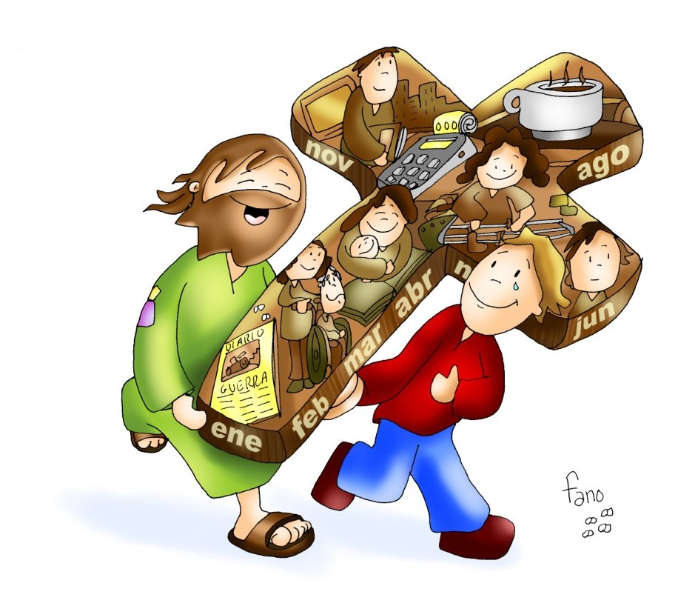

**PISTAS DE ESPERANZA**

Enero 2019– Nº 92

**CARTA ASAMBLEA 18 JULIO**

**TEXTO**

A todas mis hijas, con cariño, les invito a reflexionar con la luz de Dios, sobre estos escritos que me han pedido preparara, como materia, entre otras, para tratar en la Asamblea del 18 de Julio.

Son expresión de mi modo de interpretar la Voluntad de Dios para llegar a ser una auténtica Misionera de Ntra. Sra. del Pilar, es decir: Un Cristo viviente y en totalidad con la fuerza del Espíritu Santo.

Muy unidas en J. M.J.

LO QUE DEBE SER UNA MISIONERA DE NTRA. SRA. DEL PILAR:

**"UN CRISTO VIVIENTE Y EN TOTALIDAD CON LA FUERZA DEL ESPÍRITU"**

(…………..)

Para dibujar una Misionera de Ntra. Sra. del Pilar, antes habíamos de empaparnos de la figura de Cristo en su totalidad, en lo grande y en lo pequeño. Para esto unas líneas fundamentales, y en la medida que lo vayamos viviendo descenderemos a los detalles propios de las personas que aman...

**CARIDAD**

La caridad, el amor es el que movió al **Verbo a hacerse Hombre** por nuestro amor, y este mismo amor es el que movió a Dios a llamarnos a la Vida Religiosa, a la vida de la Congregación. (………..)

**ORACIÓN**

Como Cristo, la Misionera de Ntra. Sra. del Pilar ha de ser **ORANTE (…)**

**POBREZA**

La religiosa Misionera de Ntra. Sra. del Pilar ha de participar en profundidad de la pobreza de Cristo, “el cual, siendo rico se hizo pobre por nosotros, a fin de que por su pobreza nos enriqueciéramos”. (……….)

**HUMILDAD Y SENCILLEZ**

La humildad es la verdad...! Una actitud de humildad en la Religiosa Misionera de Ntra. Sra. del Pilar es vivir habitualmente a disposición de Dios, (……)

**OBEDIENCIA**

Como Cristo la Misionera de Ntra. Sra. del Pilar ha de ser.: "Obediente hasta la muerte y muerte de cruz". Siempre vivir en esta disposición (……)

**VIRGINIDAD**

La virginidad, un **don de Dios**, (………) Cristo vivió así como expresión de total autodonación al Padre y a los hombres (………)

* La adoración a Dios que nos enseña a amarle más, a valorar la entrega de su Hijo al mundo y a orientarlo todo hacia Dios.
* Hacer del testimonio un estilo de vida que ayude a vivir el evangelio en todos los lugares y a todas las personas con las que tratamos con sencillez evangélica.
* Descubrir que la vida mariana es esencial en nuestra Congregación, ya que María es la primera misionera en la que nos tenemos que apoyar y a la que tenemos que pedir ayuda en todo momento. En ella vivimos hacia dentro para saber guardar muchas cosas en el corazón y hacia fuera para ir a prisa a visitar a tantas y tantas personas que nos necesitan, como hizo la Virgen con su prima Isabel.
* La Misa –como dice Madre Esperanza– que es la hora por excelencia de la omnipotencia de la oración, ya que no nos ha amado en “broma”, sino hasta entregarse a la muerte por nosotros los hombres, por cada uno de nosotros.

En la reflexión del documento, la Madre nos invita al acompañamiento espiritual como camino de crecimiento en la entrega al Señor, al apostolado desde el compromiso en una misión común, con nuestra vida diaria, siendo evangelizadores desde el amor.

Al final del documento presente, madre Esperanza hace una llamada a la pastoral vocacional.

Este documento bien podemos decir que tiene una dimensión programática y de compromiso para todas las misioneras y para quienes se acercan al carisma congregacional como forma de trabajo y vida.

**REFLEXIÓN:**

En esta carta de la Asamblea de 1977 se concentra la esencia y contenido vivencial y teologal de la madre Esperanza y lo que ella deseaba para todas sus hijas.

Es imposible trascribir en esta sencilla hoja todo el escrito, debido a su extensión. Invitamos a los lectores a que puedan acercarse al documento original con paz, sosiego y confianza, para poder sumergirse en el núcleo, en la esencia de cómo pensaba y deseaba trasmitir el carisma la madre Esperanza.

 Todo gira en torno a la vivencia central de cómo debe ser una Misionera de Ntra. Sra. del Pilar: *“Un Cristo viviente y en totalidad con la fuerza del Espíritu”.* Vivir totalmente entorno a Cristo es una llamada a vivir encarnados en el mundo con actitudes de humildad, servicio y pobreza; y siempre en profunda comunión con la Iglesia.

Las columnas que nos llevan al encuentro con Cristo y al compromiso misionero son básicamente:

* El equilibrio y serenidad de vida, una vida en la que se saben dominar los entusiasmos y las depresiones, y no se está a merced de los estados de ánimo.
* La adhesión y entrega generosa, tanto a la persona de Jesús como a la misión que la Iglesia nos encomiende.
* La comunidad, porque Dios Trinidad no es un Dios “solitario”, sino un Dios-Familia.

**SACRIFICIO Y SUFRIMIENTO**

Que la Misionera de Ntra. Sra. del Pilar acepte con generosidad el sufrimiento, con amor y paz lo que el Señor se digne hacernos pasar en la vida. (……..)

**ADHESIÓN Y ENTREGA**

(…….) La Misionera de Ntra. Sra. del Pilar de forma especial, hasta por su propio Carisma ha de tener **aceptación sincera** de los pensamientos, de la voluntad, del amor y de la acción o del actuar de Cristo para asimilarlos y hacerlos propios (………)

**EQUILIBRIO - SERENIDAD**

Decimos que una persona es equilibrada cuando es serena en sus juicios y apreciaciones de las cosas y personas, reflexiva sin precipitaciones; cuando no se deja impresionar por los diversos estados afectivos de su ánimo, de su espíritu (………)

**TESTIMONIO EVANGÉLICO**

Testimonio para nosotras las Misioneras de Ntra. Sra. del Pilar ha de ser vivir a Cristo en totalidad con la fuerza del Espíritu, en nuestro caso mirando a los hombres, hacer que también ellos vivan el Evangelio, sean también testigos. (………….)

**RENUNCIA EVANGÉLICA**

(……….) **Renunciar, abnegarse** es **decir que no** a los propios criterios y opiniones cuando no son conformes a los de Cristo. (…………)

**MARÍA MI MADRE...!**

(…………) **Todas tus hijas te queremos amar...!** Apenas sé decir nada de María. **Con ser Madre de Dios** está dicho todo...! (………….)

**EL PRINCIPIO DE LA FUNDACIÓN**

Tengo la convicción de que la Congregación surgió sólo por Voluntad de Dios, sin mezcla de otros intereses, ni cosa alguna. (…………..).

**CONSTITUCIÓN FUNDAMENTAL**

El fin especial de las Misioneras de Ntra. Sra. del Pilar es: "Infundir y mantener el Espíritu de Cristo en las FAMILIAS, en todas partes". Para esto cada religiosa ha de ser “Un Cristo viviente y en totalidad con la fuerza del Espíritu”. (…………)

**LA COMUNIDAD**

(……….) El único Dios que existe no es un Dios "solitario", sino un Dios-Familia: Padre, Hijo y Espíritu Santo. Comunidad de conocimiento y de amor substanciales. (……). La unidad de los hermanos pone de manifiesto el advenimiento de Cristo, y de ella emana una gran fuerza apostólica".

**ORACIÓN**

(……….) La oración constituye para la Misionera de Ntra. Sra. del Pilar una actividad primordial que impregne toda su vida de caridad para con Dios y para con los hombres, por los que siempre ha de interceder (…………)

**VIDA MARIANA**

La Virgen es para nosotras Misioneras de Ntra. Sra. del Pilar Madre y Maestra, modelo acabado de oración, de vida sobrenatural y de todas las virtudes. Meditemos el misterio de la encarnación, a lo largo de los pasos de la infancia de Jesús (………)

**LA MISA**

(………….). Celebramos esta admirable transformación, como la fiesta de cada día, de acuerdo con la liturgia, tan viva y fervorosa como nos sea posible. Hemos de convertir la liturgia en centro del día, penetrar en lo que significa, que sea lazo misterioso que nos una con los vivos y difuntos.

**APOSTOLADO**

Nosotras las Misioneras de N. S. del Pilar, como Cristo. Cristo: Consagrar la creación entera y llevarla a su verdadera perfección. (…………) Nuestro apostolado puede ser universal, ha de llegar a todos: Infundiendo a los no cristianos el Espíritu de Cristo, y manteniendo ese mismo espíritu en los cristianos, ayudando a todos a que sean mejores, con una peculiaridad: la FAMILIA. (………….)

## 

## MISIONES

# Como Misioneras, esta actividad es muy propia de nuestra Congrega­ción y muy ajustada a nuestro fin de “infundir y mantener el Espíritu de Cristo en las Familias, y más en los países espiritual y materialmente menos favorecidos. Hemos de despertar vocaciones misioneras” (………)

*(Madre Esperanza Vitales ME-E 045/1977)*